|  |
| --- |
| **Звіт**  **до лабораторної роботи № 1**  з дисципліни  **«Бази даних»**  **Студента групи ІПЗ-25(мс)**  **Ночовки Дмитра Михайловича** |

**Тема**: Вибірка із БД

**Мета**: Навчитися робити вибірку із бази даних

Створюємо нову базу даних

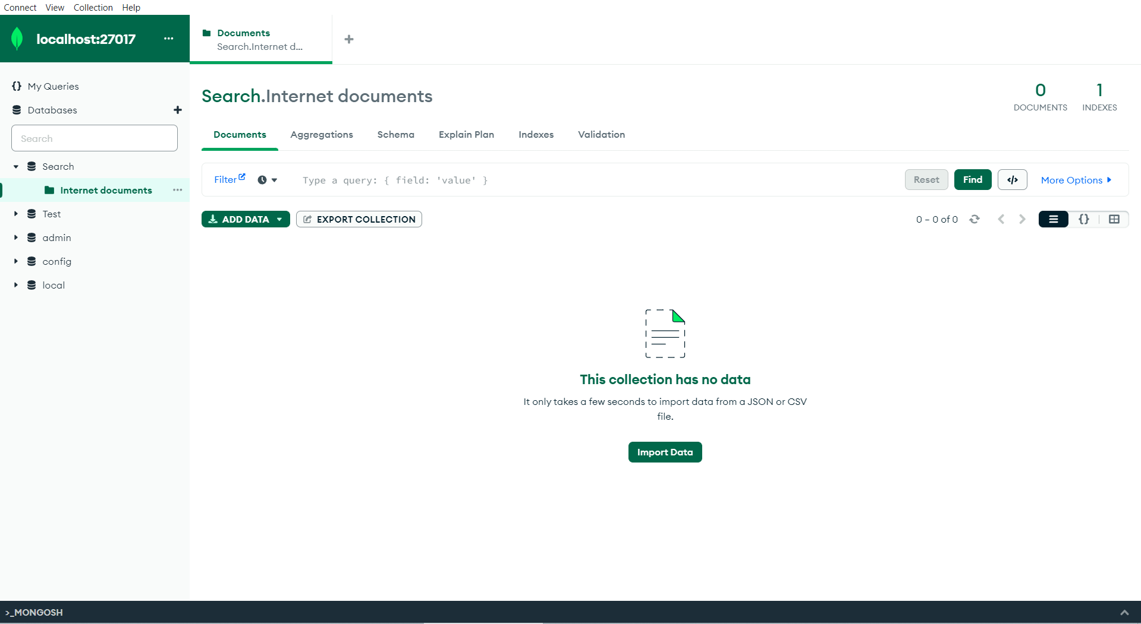

Додаємо нові дані за допомогою <https://json-generator.com/>

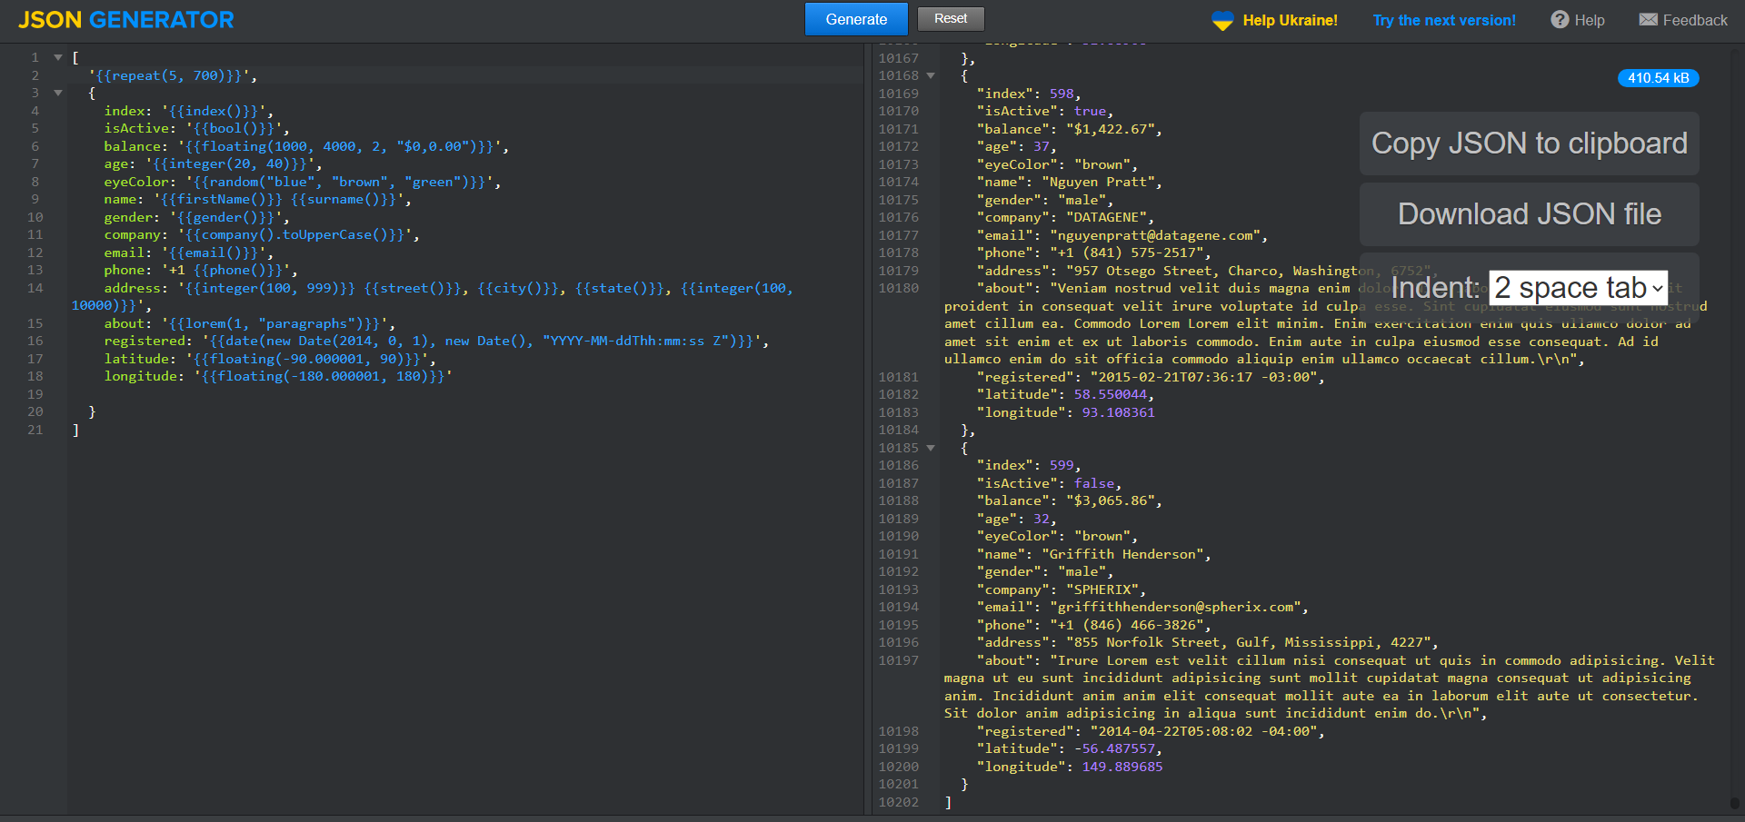

За змовчанням MongoSh підключається до бази даних test щоб змінити базу даних потрібно прописати команду use <Search>

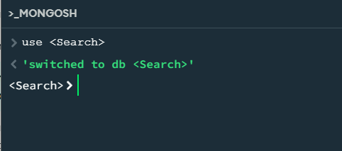

Далі за допомогою програмного інтерфейсу компас робимо find запит

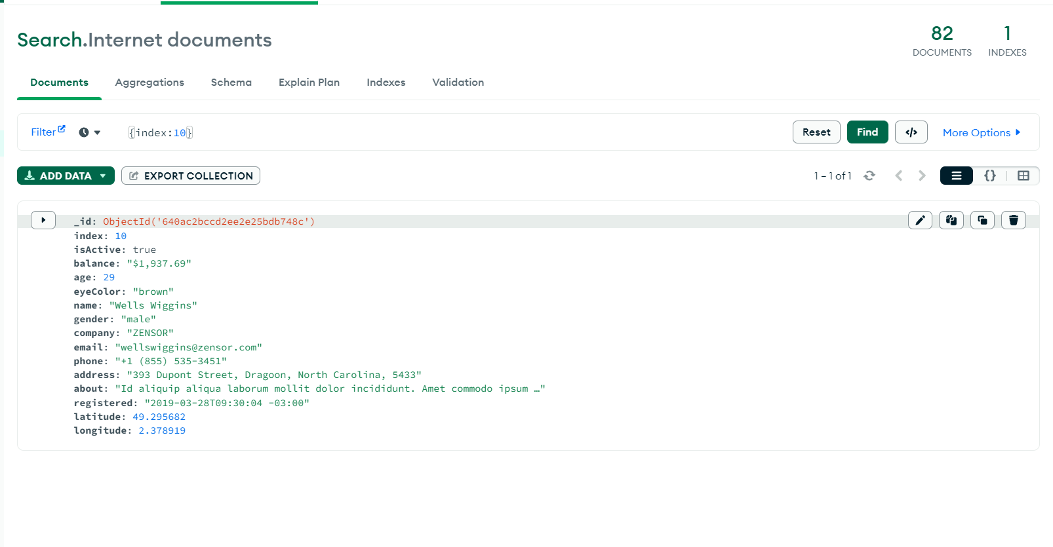

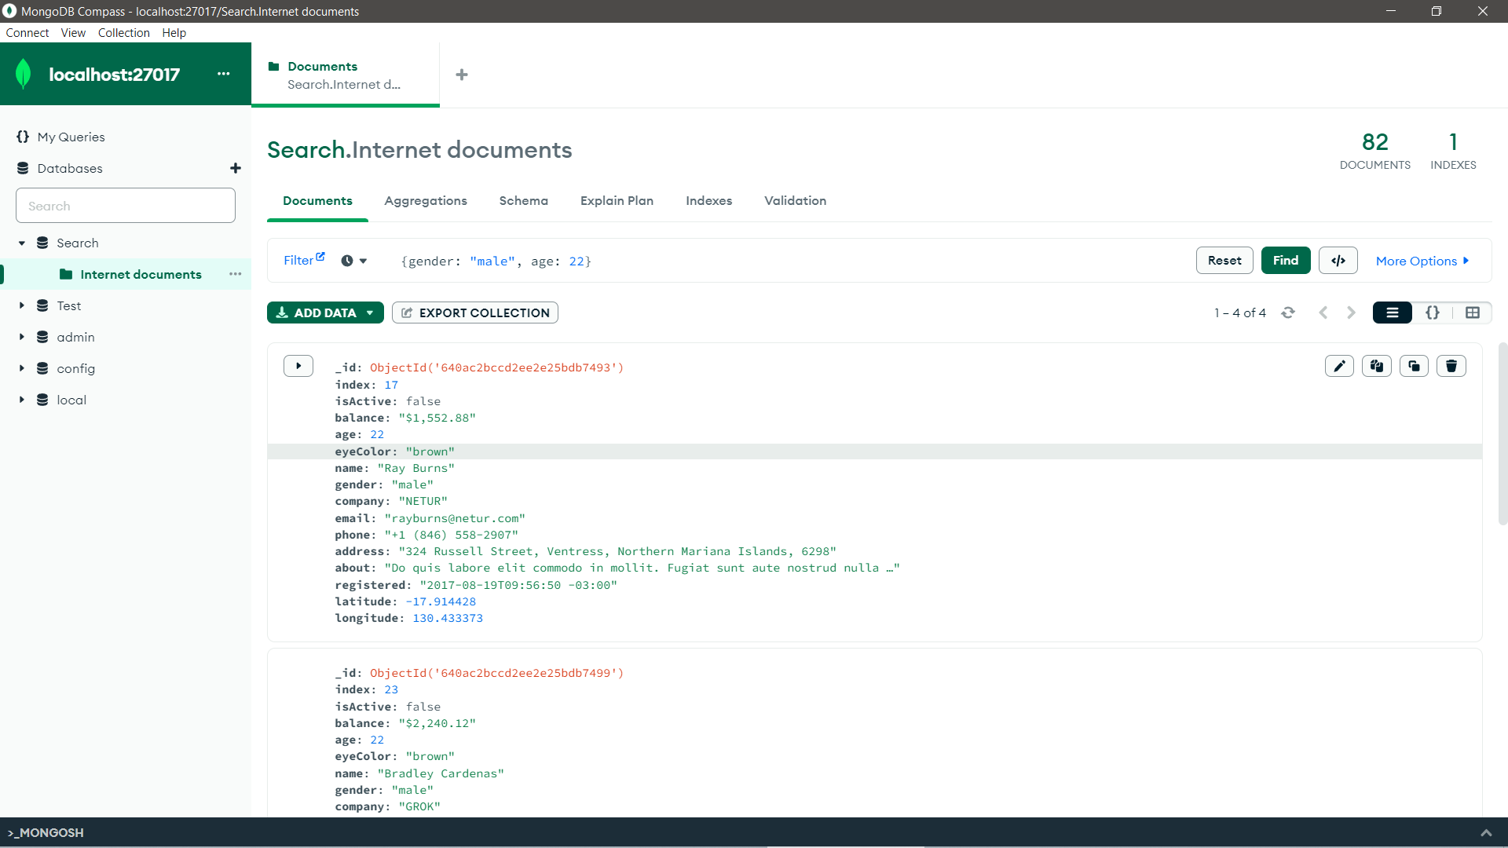

Генеруємо специфічні дані з різним кольором очей (тобто у одієї людини одне око може бути голубим , а інше зеленим)

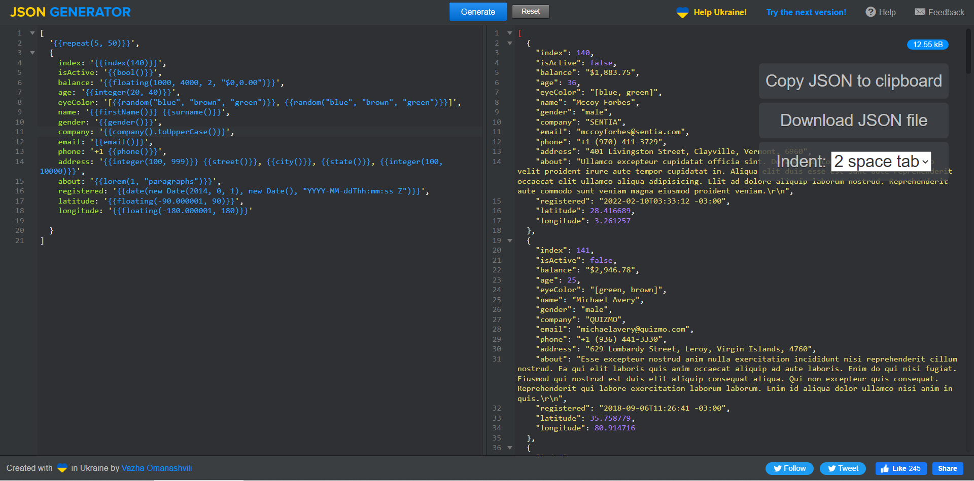

Результати запиту на вибірку з двома параметрами

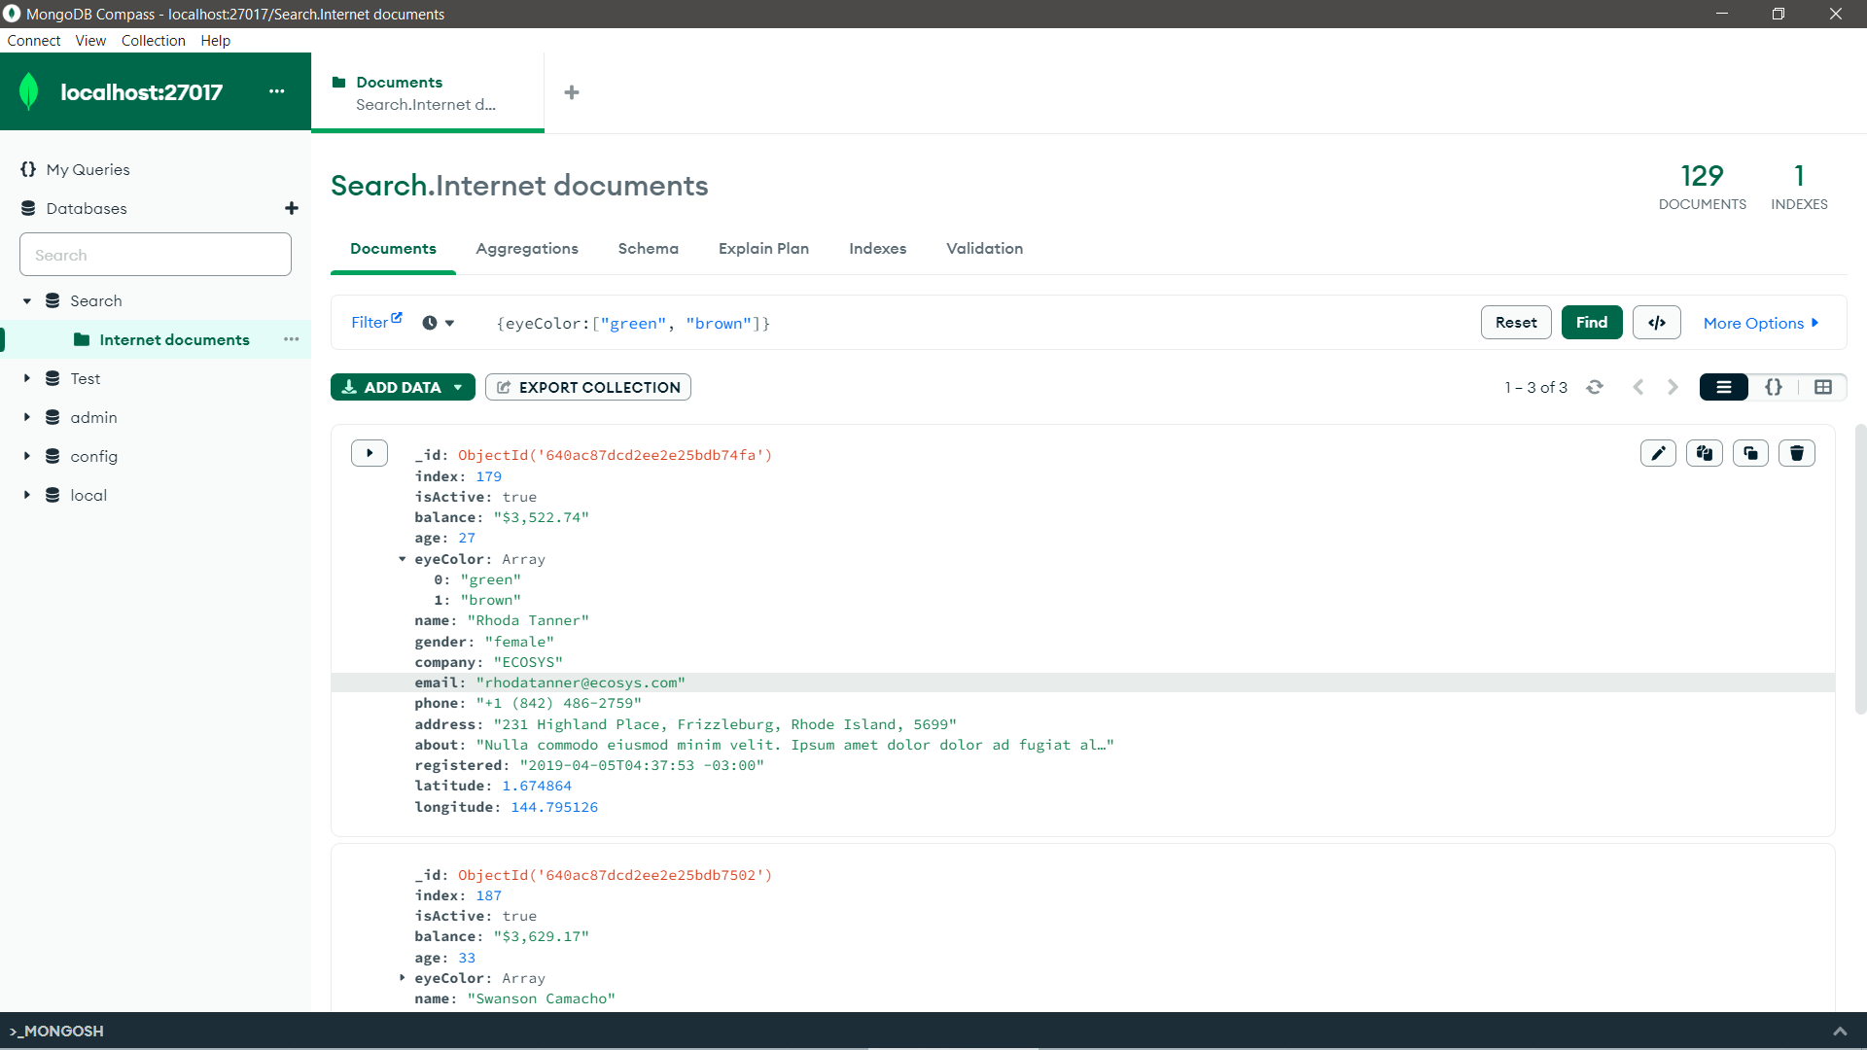

Результати запита з двома параметрами 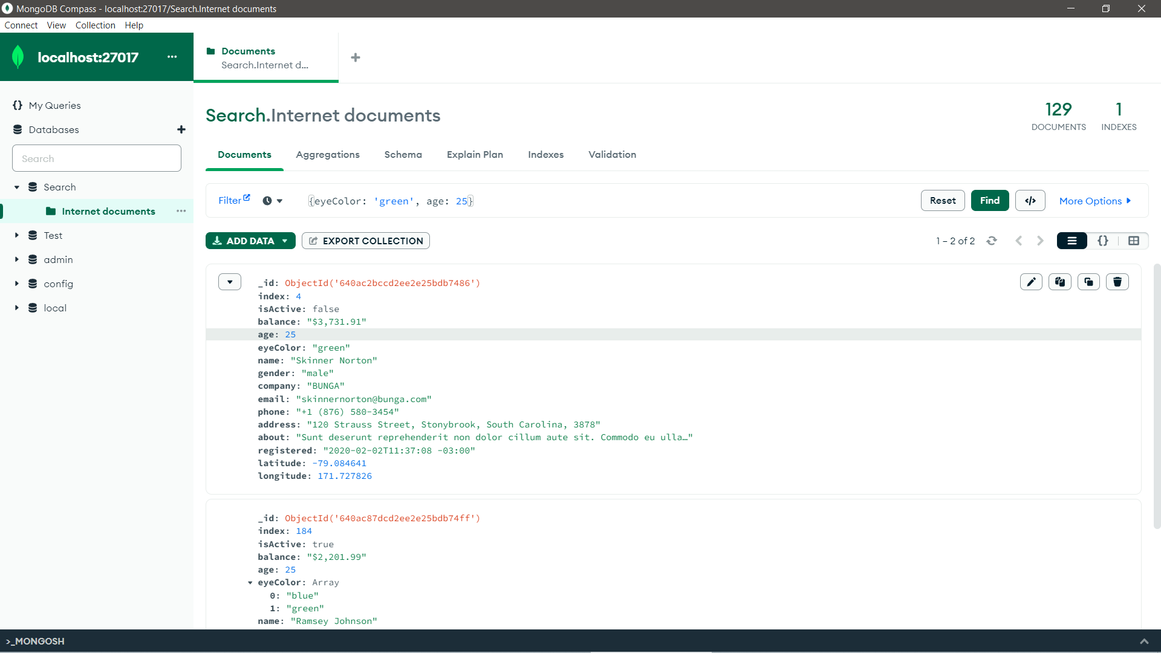

Результати запиту з проекцією

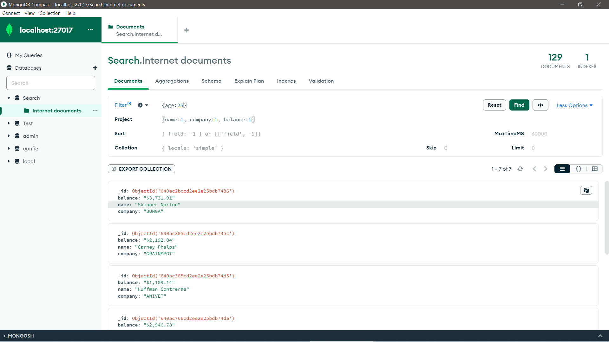

Пошук з регулярним вираженям

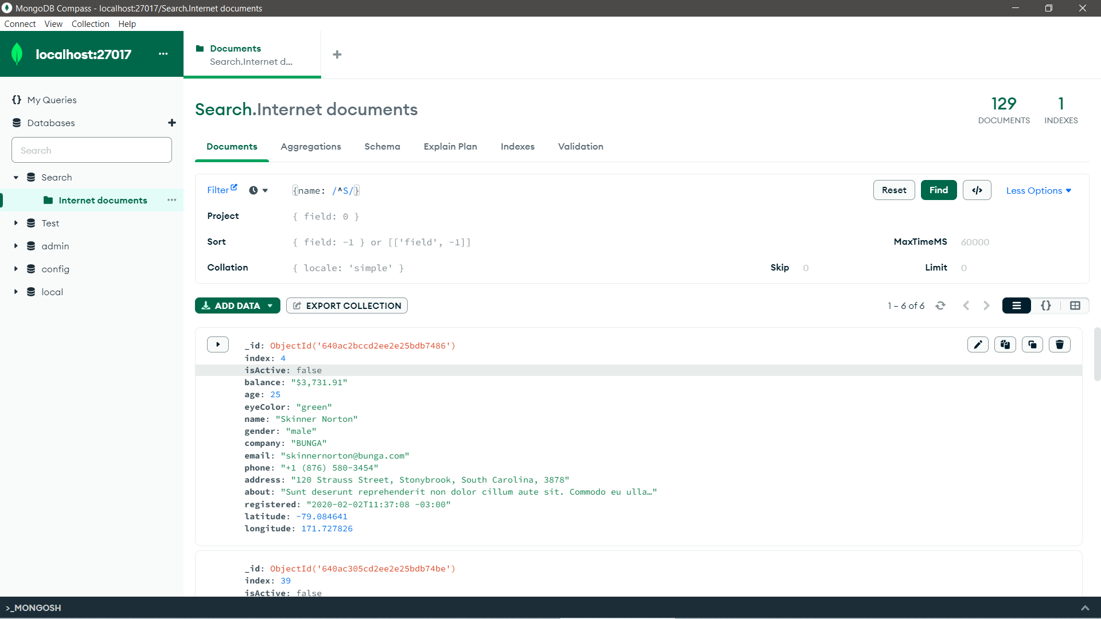

**Висновок** Навчився робити вибірку із бази даних